Kl. VII s 27- 30.04.2020 r. M. Dolska
Temat: Katy naprzemianległe i odpowiadające (3h)

Obejrzyj film edukacyjny
https://www.youtube.com/watch?v=dbtCnDKU5vg
Z filmu:
Powtórzysz i utrwalisz wiadomości dotyczące kątów wierzchołkowych
Poznasz kąty naprzemianległe i odpowiadające

Powtórz wiadomości o kątach, które już znasz, poznaj jakie kąty powstają w wyniku przecięcia prostych równoległych trzecią prostą

Kąty odpowiadające

Kąty naprzemianległe

Kąty

Kąt to część płaszczyzny wyznaczona przez dwie półproste o wspólnym początku
wraz z tymi półprostymi.



Rodzaje kątów
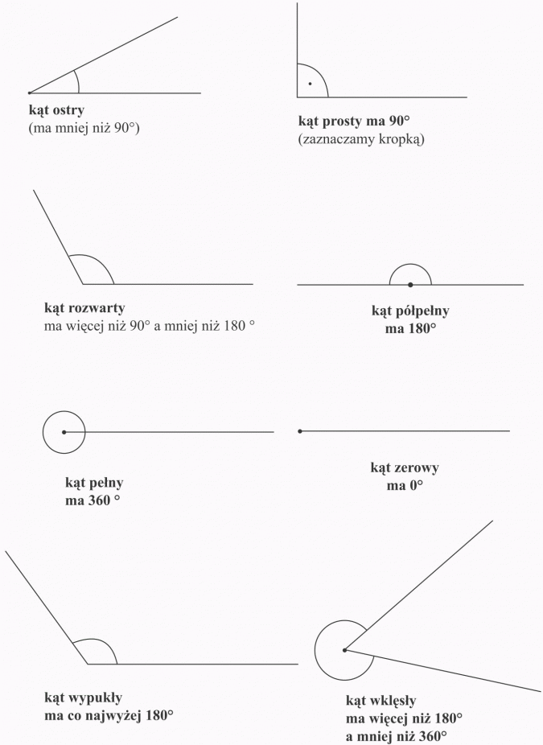
Kąty oznaczamy małymi literami alfabetu greckiego:
α - czytamy: alfa
β - czytamy: beta
γ - czytamy: gamma
δ - czytamy: delta
ε - czytamy: epsilon
φ - czytamy: fi
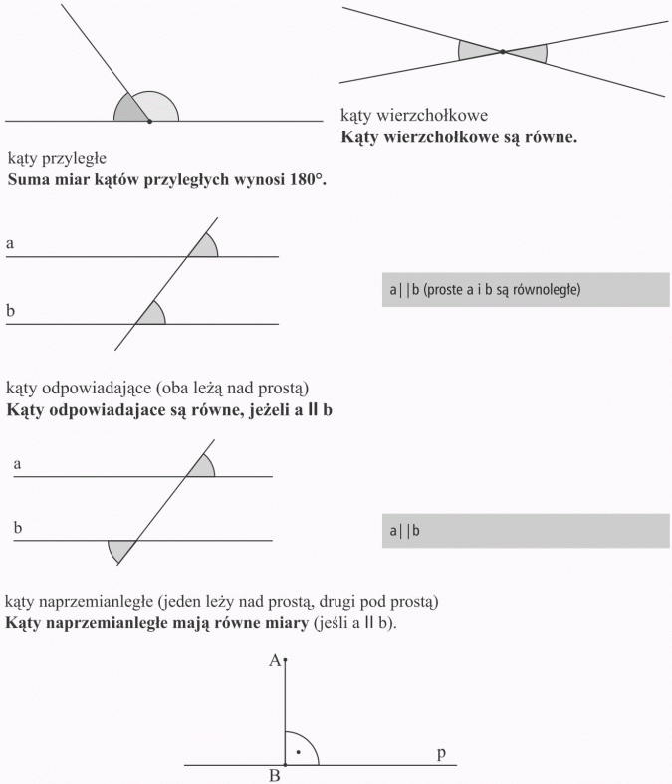
Odległość punktu A od prostej p to długość odcinka AB (zauważ, że odległość to długość odcinka prostopadłego do prostej).

Zadanie 1
Jakie miary mają kąty α, β, γ?
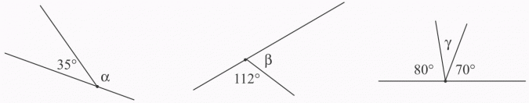
Rozwiązanie:
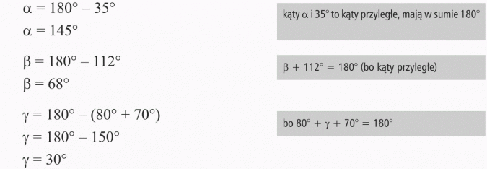
Odp.: Kąt α = 145°, β = 68°, γ = 30°.

Zadanie 2

Jaką miarę ma kąt α?
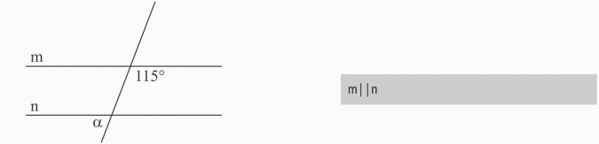
Rozwiązanie:
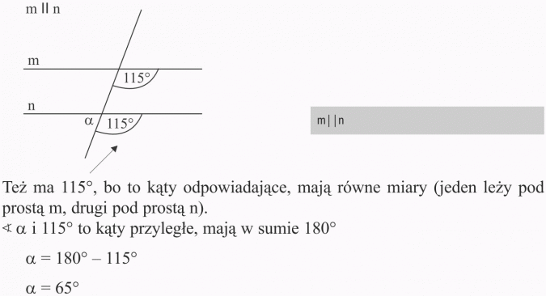

Zadanie 3
Znajdź miarę kąta β.
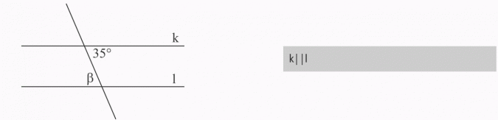
Rozwiązanie:
Kąty β i 35° to kąty naprzemianległe (jeden leży nad prostą l, drugi pod prostą k), ich miary są równe, zatem
β = 35°

Zadanie 4
Jaką miarę ma kąt γ?
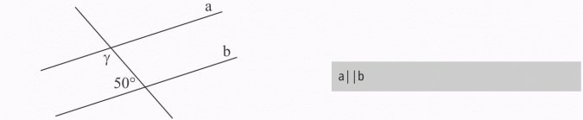

Rozwiązanie:
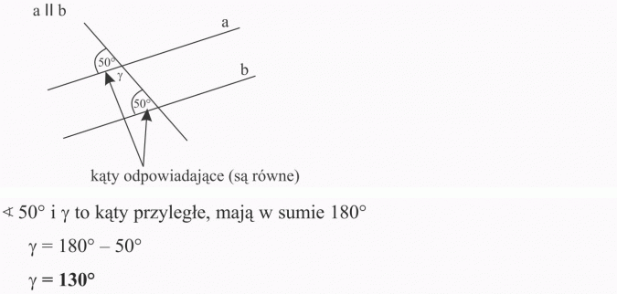

Zadanie 5
Oblicz miary kątów 1, 2, 3, 4, 5, 6, 7.
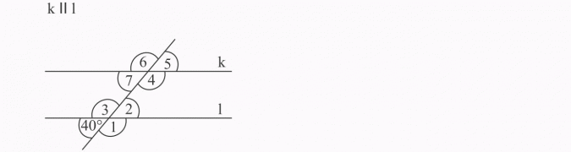

Rozwiązanie:
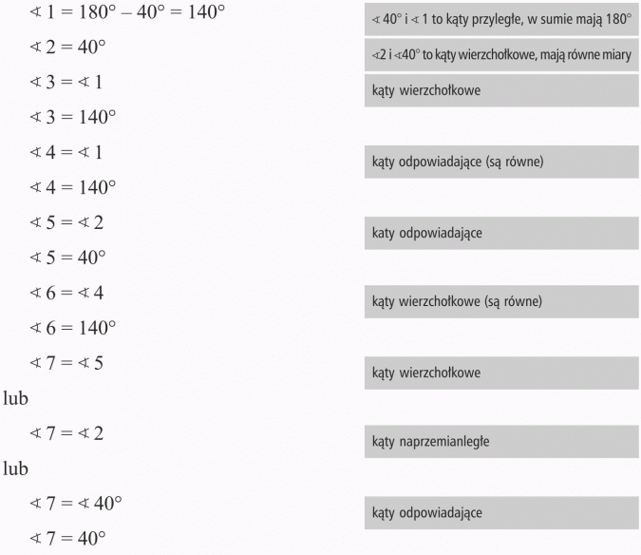

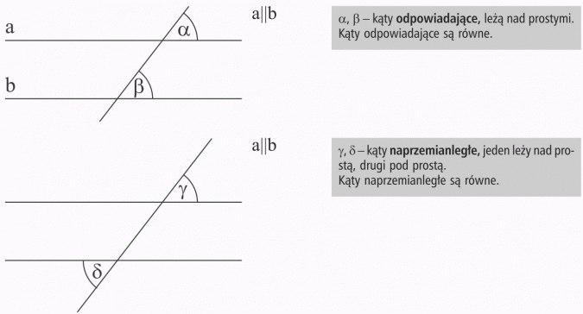

Zadanie 1
Jaką miarę ma kąt α?
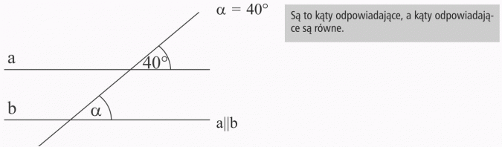
Odpowiedź:
Kąt α ma miarę 40°.

Zadanie 2
Jaką miarę ma kąt β?
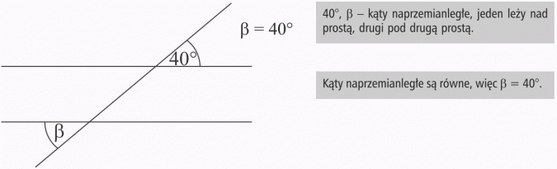

Zadanie 3
Oblicz miary kątów: 1, 2, 3, 4, 5, 6, 7
